山东建筑大学计算机科学与技术学院
课程设计说明书

题 目： 学院考勤管理系统设计与实现
课程信息管理及修改密码
课 程： 数据库原理及应用课程设计
院 （部）： 计算机科学与技术学院
专 业： 软件工程
班 级： 软件162班
学生姓名： 常安琪
学 号： 201611104035
指导教师： 孙倩
完成日期： 2019.1.11

山东建筑大学计算机科学与技术学院
课程设计任务书
设计题目 | 学院考勤管理系统的设计
已知技术参数和设计要求 | - 管理员主要权限：  （1）学生信息管理（主要包括对学生信息的增删改查）  （2）教师信息管理（主要包括对教师信息的增删改查）  （3）课程信息管理（主要包括对课程信息的增删改查）  （4）统计考勤信息  - 教师主要权限：  - 录入考勤信息（增加，查询）  - 修改自己的密码  - 统计考勤信息  - 学生主要权限：  - 查看自己的考勤信息（查询）  - 修改自己的密码
设计内容与步骤 | - 需求分析  - 数据库设计  - 用SQL语句、触发器与存储过程等实现功能  - 课程设计说明书
设计工作计划与进度安排 | - 设计工作6学时  - 实现4学时  - 课程设计说明书2学时
设计考核要求 | - 考勤20%  - 课程设计说明书50%  - 答辩30%

指导教师（签字）： 教研室主任（签字）：

目录
1. 系统概述 4
1.1课程信息管理 4
1.2修改密码 4
2．需求分析 5
2.1 数据流图 5
2.2数据字典 7
3. 数据库概念结构设计 8
3.1 实体分析 8
3.2 数据库概念结构设计 8
4.数据库逻辑结构设计 9
4.1 关系模型 9
4.2表与视图的设计 9
5 数据库物理设计及实施 11
5.1 创建数据库 11
5.2 创建表 11
6 功能实现 13
6.1 课程信息管理功能模块1 13
6.2 修改密码功能模块2 14
7 总结 15
参考文献 16

1. 系统概述
该系统主要用于管理本学院学生的考勤情况，有3种用户：学生、管理员和教师。经过可行性分析和初步的需求调查，确定了系统的功能边界，该系统应能完成下面的功能：
- 录入考勤。
- 查看考勤。
- 学生信息管理。
- 教师信息管理。
- 课程信息管理。
- 修改密码。
- 教师统计考勤。
- 管理员统计考勤。

1.1课程信息管理
课程信息管理指所有课程信息的录入操作，具体描述如下：
在这里管理员可以录入所有课程信息，包括课程编号、课程名称、选修课、学分。
其中课程编号、名称不能为空，选修课引用课程信息里的课程编号，学分不能为空。

1.2修改密码
修改密码是教师、学生信息中的密码的修改操作。具体描述如下：
在这里教师、学生可以修改自己的密码，修改成功后，管理员所管理的用户表中，此人的密码会自动更新为新的密码。还可以查看所有未更改初始密码（密码和编号相同）的人的编号与姓名。

2．需求分析

2.1 数据流图
- 课程信息管理
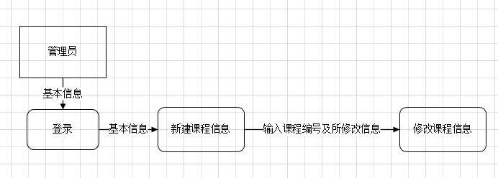
图2.1
(2)修改密码
教师顶层
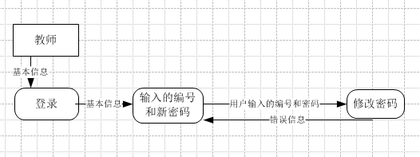
图2.2
教师0层
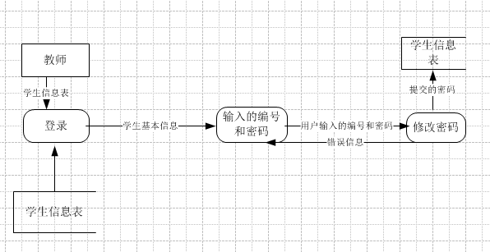
图2.3

学生顶层
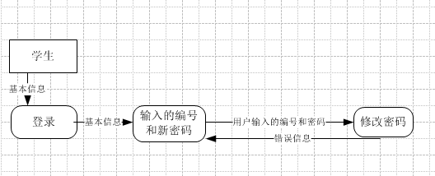
图2.4

学生0层
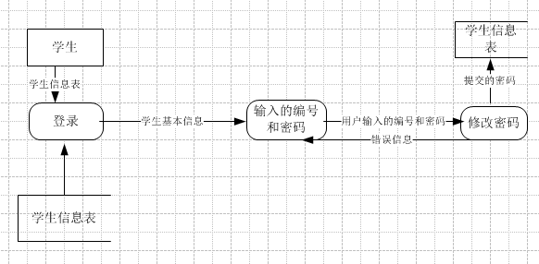
图2.5

2.2数据字典
1.数据项定义
- 具体的学生编号编码规律如下：
  - 学生的编号由12位组成，前4位是入学时间（年），第5到7位是院系编号，第8到9位是系内专业编号，第10到12位是专业内姓名排序编号。
  - 入学时间编号=[2014=2014年9月份入学 | 2015=2015年9月份入学];
  - 院系编号=[111=计算机科学与技术学院]
  - 专业编号=[计算机科学与技术=01 | 网络工程=02 | 软件测试=03 | 软件开发=04];
  - 姓名编号=[001=专业内第一位学生|100=专业内第一百位学生];
  - 学生编号=入学时间十院系编号十系内专业编号+姓名编号
- 如学生编号201511104067表示该学生是2015年入学，属于计算机科学与技术学院,并且是软件开发专业的学生，在专业内姓名排名是067。
- 具体的课程编号编码规律如下：
  - 课程号由4位组成，第1位是学院代号，第2到4位是课程代号
  - 学院代号=[A=建筑学院 |B=管理学院 | C=计算机学院 | D=理学院]
  - 课程代号：每个课程都有不同的代号。
- 如课程号C001表示该课程是属计算机学院，课程代号是001的课号
2.数据结构
- 教师（教师编号，教师姓名，职称，性别，密码）
- 学生（学号，学生姓名，班级，性别，密码）
- 用户（用户编号，用户类型，密码）
3.数据流
主要是数据结构在系统内传输的路径。
数据流描述＝｛数据流名，说明，数据流来源， 数据流去向，组成:｛数据结构｝， 平均流量，高峰期流量｝
其中"数据流来源"是说明该数据流来自哪个过程，即数据的来源。"数据流去向"是说明该数据流将到哪个过程去，即数据的去向。“平均流量”是指在单位时间(每天、每周、每月等)里的传输次数。“高峰期流量”则是指在高峰时期的数据流量。
4.数据存储
课程信息文件：管理员录入的课程信息表单。可以按编号或者名次查看课程详细信息。
教师信息文件：主要存储教师的个人信息。
学生信息文件：主要存储学生的个人信息。
- 课程信息管理：可以录入新的课程信息，也可以对课程信息进行修改和查询。
- 密码管理：教师和学生可以修改自己的密码。

3. 数据库概念结构设计

3.1 实体分析
实体：
学生：学号、姓名、性别、身份证号、班级、密码
教师：教师编号、教师姓名、职称、性别、密码
管理员：编号、名称、密码
课程：课程编号、课程名称、先修课、学分课程编号、课程名称、先修课、学分
实体之间的联系：
管理员和教师之间是部分和整体的关系。
学生和课程是多对多的关系。一个学生可以选择多个课程，一个课程供多个学生选择，因此是多对多之间的关系。
管理员和教师是一对多的关系。一个管理员可以录入多个教师信息。
实体之间的联系描述：一个学院有多个课程、一个课程有多个学生、一个学生可以上多门课、同一个学生只能在一个班级里。一门课只能由一个老师来教。管理员和其他实体之间都是一对多的关系，一个管理员可以管理多个课程信息、学生信息和教师信息。

3.2 数据库概念结构设计
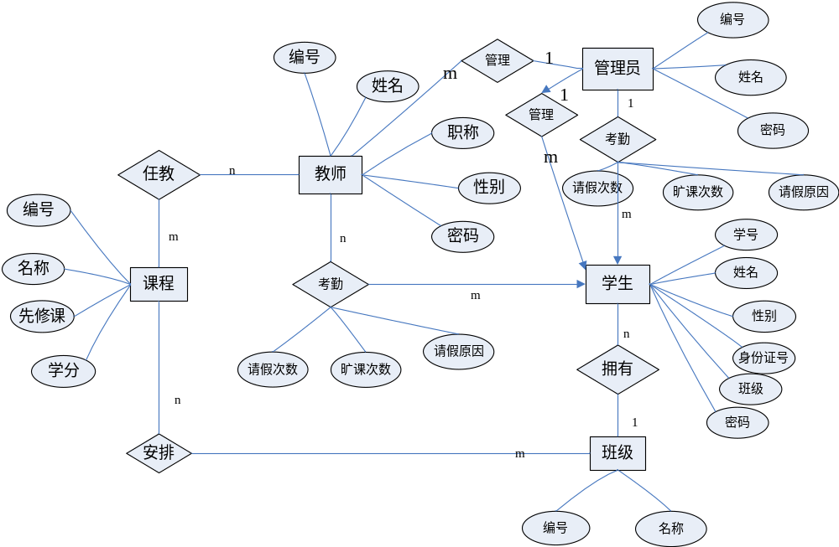
图3.1 系统0层数据流图

4.数据库逻辑结构设计

4.1 关系模型
关系名 | 属性及码 | 其他约束条件
教师 | 教师编号，教师姓名，密码，性别，职称 | 1、教师编号、姓名、密码、性别、职称不允许为空；  2、初始密码由管理员设置为教师编号，修改密码不能超过6位
课程 | 课程编号，课程名称，学分，先修课，课时 | 1、课程编号、课程名称、课时、学分不允许为空；  2、先修课字段类型与长度无限制
学生 | 学号，姓名，密码，性别，身份证号，班级编号 | 1、学号、姓名、密码、性别、班级编号、身份证号不允许为空；  2、班级编号引用班级关系中的班级编号；  3、初始密码由管理员设置为身份证后六位，修改密码不能超过6位

教师、课程、学生关系模式都属于BCNF，因为所有非主属性对每一个码都是完全函数依赖，所有主属性对每一个不包含它的码也是完全函数依赖，并且没有任何属性完全函数依赖于非码的任何一组属性。但是考勤关系模式属于1NF，因为关系模式中存在部分依赖关系。

4.2表与视图的设计
表4.1 学生（student）表
字段名 | 数据类型 | 含义说明 | 空值情况
Sno | Varchar（12） | 学号 | 非空
Sname | varchar(20) | 姓名 | 非空
Spassword | Varchar(11) | 密码 | 非空
Ssex | Varchar(11) | 性别 | 非空
IDcard | Varchar(20) | 身份证号 | 非空
Cno | Varchar(10) | 班级编号 | 非空
表4.2 课程（course）表
字段名 | 数据类型 | 含义说明 | 空值情况
Kno | Varchar(12) | 课程编号 | 非空
Kname | Varchar(20) | 课程名称 | 非空
credit | Varchsr(12) | 学分 | 非空
Kpre | Varchar(50) | 选修课

表4.3 教师（teacher）表
字段名 | 数据类型 | 含义说明 | 空值情况
Tno | Varchar(12) | 教师编号 | 非空
Tname | Varchar(20) | 教师姓名 | 非空
Tpassword | Varchar(11) | 密码 | 非空
Tsex | Varchar(11) | 性别 | 非空
Ttitle | Varchar(20) | 职称 | 非空

5 数据库物理设计及实施

5.1 创建数据库
本项目选用Mariadb10.2.8作为默认数据库DBMS，数据库的存放位置由系统托管，通过DBMS创建一个数据库，名字叫attendance，字符集为utf-8，数据库引擎为InnoDB。
CREATE DATABASE attendance;

5.2 创建表
/*管理员*/
CREATE TABLE admin (
Adid VARCHAR(12) NOT NULL,
Adname VARCHAR(20) NOT NULL,
password VARCHAR(11) NOT NULL,
PRIMARY KEY (Adid)
)
/*老师*/
CREATE TABLE teacher (
Tno VARCHAR(11) NOT NULL,
Tname VARCHAR(20) NOT NULL,
Tpassword VARCHAR(11) NOT NULL,
Tsex VARCHAR(20) NOT NULL,
Ttitle VARCHAR(20) NULL DEFAULT NULL,
PRIMARY KEY (Tno)
)
/*学生*/
CREATE TABLE student (
Sno VARCHAR(12) NOT NULL,
Sname VARCHAR(20) NOT NULL,
Spassword VARCHAR(11) NOT NULL,
Ssex VARCHAR(11) NOT NULL,
IDcard VARCHAR(20) NOT NULL,
Cno VARCHAR(10) NOT NULL,
PRIMARY KEY (Sno)
)
/*课程*/
CREATE TABLE course (
Kno VARCHAR(11) NOT NULL,
Kname VARCHAR(20) NOT NULL,
credit VARCHAR(11) NOT NULL,
Kpre VARCHAR(10) NOT NULL,
PRIMARY KEY (Kno)
)

6 功能实现
INSERT
INTO teacher (Tno,Tname,Tpassword,Tsex,Ttitle)
VALUES('12233','王老师','123456','男','教师');

INSERT
INTO student (Sno,Sname,Spassword,Ssex,IDcard,Cno)
VALUES('2016111040xx','小明','111111','男','1111111111','5');

/*修改密码*/
update teacher set Tpassword='1234567' where Tno='12233';
update student set Spassword='1122334' where Sno='2016111040xx';

INSERT
INTO course(Kno,Kname,credit,Kpre)
VALUES('1','软件设计','5','必修');
/*修改课程*/
update course set Kname='软件开发' where Kno='1';

SELECT *
FROM teacher;

SELECT *
FROM student;

SELECT *
FROM course;

6.1 课程信息管理功能模块1
功能描述和SQL语句
1）新增课程信息
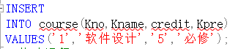
图6.1
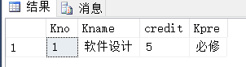
图6.2
2）修改课程信息
图6.3
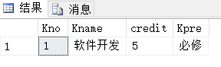
图6.4

6.2 修改密码功能模块2
功能描述和SQL语句
1）修改教师密码，如图6.1
图6.5
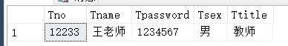
图6.6
2）新增教师信息
update teacher set Tpassword='1234567' where Tno='12233';
图6.7

图6.8

7 总结
在本次课设中，选择了学生考勤管理系统的设计和实现题目，负责教师和学生的密码修改和课程信息管理的工作。在实验的过程中，小组成员分工明确，在画ER图的过程中，成员项目讨论各个功能模块之间的联系，确定实体之间的联系，完成数据库的概念设计。在编写数据库的sql代码过程中，遇到了一些问题，包括触发器和存储过程的建立等等，后来经过查阅课本和参考网上资料，得知问题的解决方法。
在答辩的过程中，遇到了有关ER图的问题还有数据流图的画法，还有在描述数据流时，应该注意的问题。
在小组合作的过程中，亲身体会到了小组合作讨论问题的愉悦，也明白了数据库开发的详细步骤，相信以后会用得到。

参考文献
[1] 唐汉明. 深入浅出MySQL：数据库开发、优化与管理维护[M].北京:人民邮电出版社,2013.
[2] 明日科技, SQL Server从入门到精通[M].北京:清华大学出版社,2017.
[3] 郭庆. JavaWeb应用基础开发教程[M].北京:清华大学出版社,2018.
[4] 传智播客高教产品研发部. MySQL数据库入门[M].北京:清华大学出版社,2015.
[5] 安东尼莫利纳罗. SQL经典实例[M].北京:人民邮电出版社,2018.
[6] 孙淼,罗勇 译. SQL基础教程第二版[M].北京:人民邮电出版社,2017.
[7] 斯蒂芬森.SQL入门经典[M].北京:人民邮电出版社,2011.
[8] 萨师煊, 王珊. 数据库系统概论[M].北京:高等教育出版社,2013.
[9] 甘仞初,管理信息系统[M].北京:机械工业出版社,2012
[10] 吴忠福.数据库设计结构探讨 [M] 学出版社,2010

